Unterrichtsplanung für den Umgang mit dem Micro:Bit
Gegenstände: Musik, Mathematik, DIGB (Informatik)
Thema: Notenlehre, Brüche, Programmieren
Schulstufe: 5 bis 8
Zeit: 1 bis 2 EH je nach Komplexität des Liedes
Material: Notenzettel (siehe Anhang), Micro:Bit (+Batterie +USB-Kabel), Kopfhörer, IPad oder Computer
Ziele: Die SuS sollen die Notentheorie und das Bruchrechnen in der Praxis anwenden. Dabei soll ein Micro:Bit so programmiert werden, dass er auf Knopfdruck eine Melodie abspielt.
Vorwissen: Die Notentheorie muss in Musik durchgemacht worden sein. Die SuS müssen die verschiedenen Noten und Pausen kennen. Sie sollen auch wissen welche Note oder Pause wie viele Schläge bedeutet. (Man kann den SuS auch Zettel geben, auf denen die Noten bereits mit Buchstaben eingezeichnet sind, dann können sie den Micro:Bit gleich programmieren.)
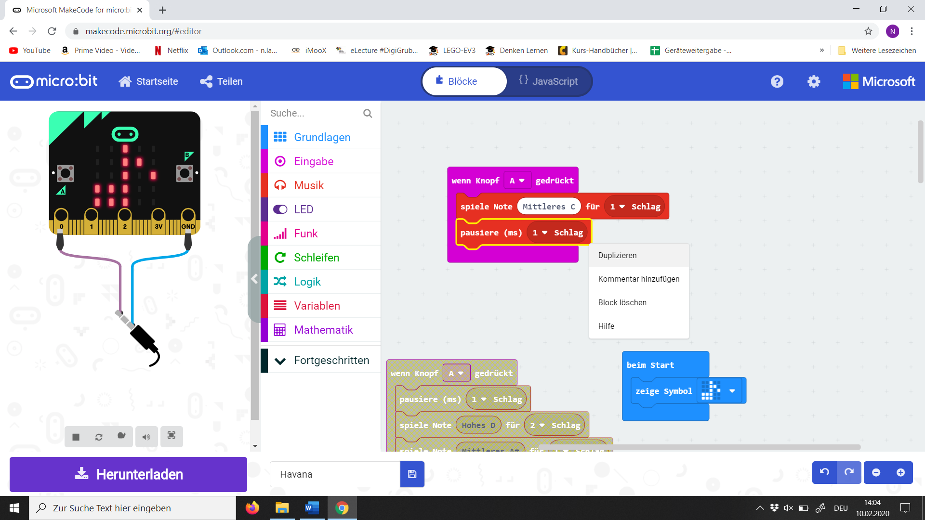
Einführung
Die SuS bekommen je einen Micro:Bit und ein Notenblatt. Die Lehrkraft zeigt auf der Leinwand die notwendigen Bausteine.
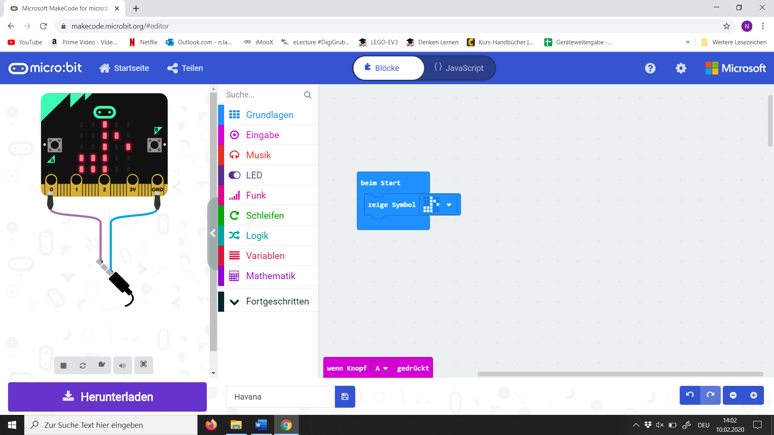
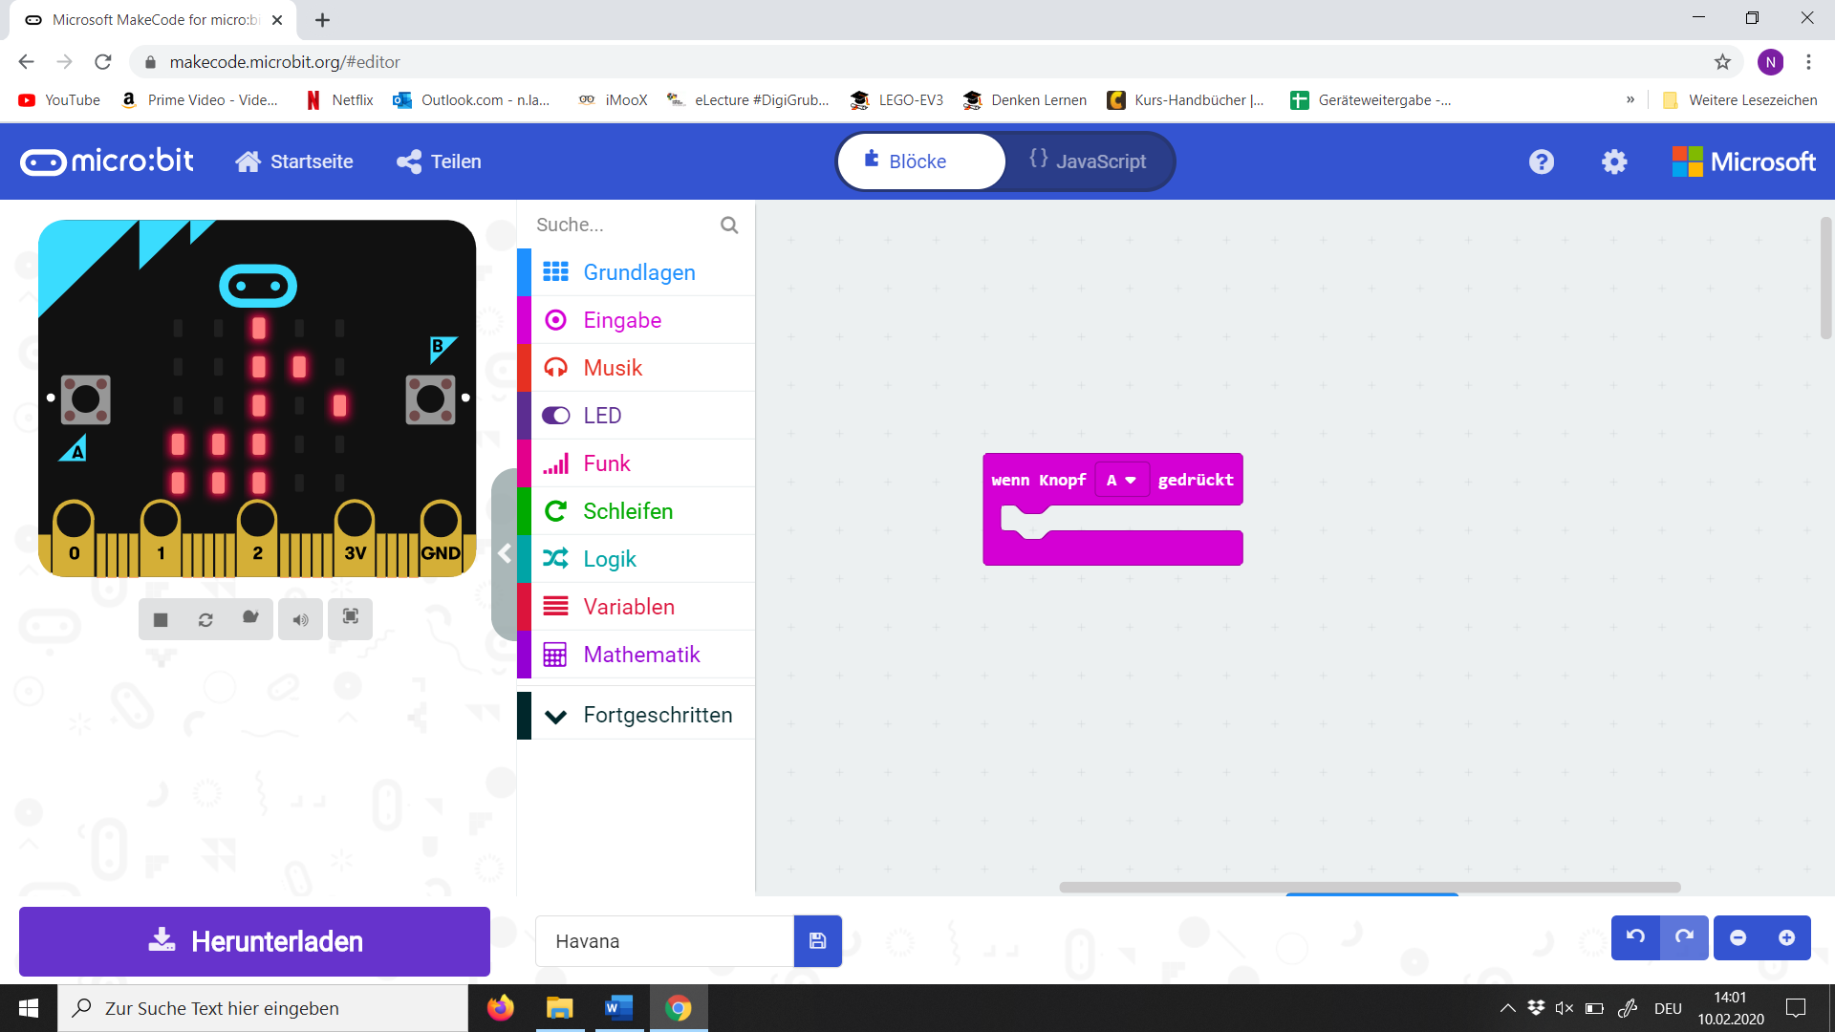
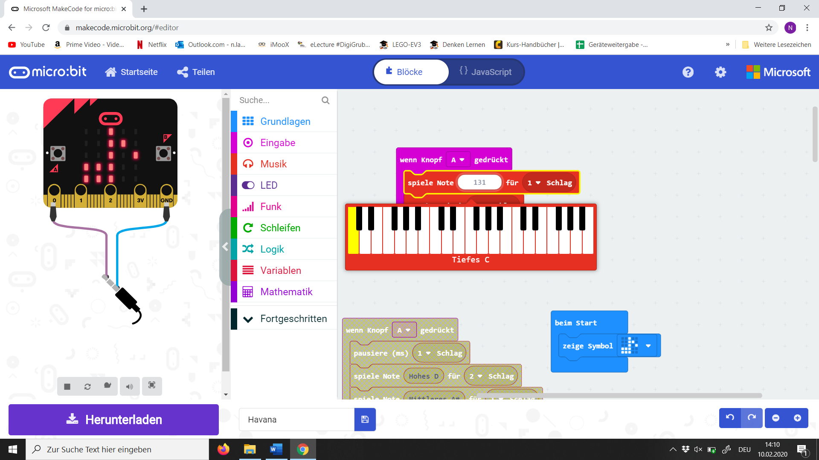
Mit einem Rechtsklick auf einen Block lässt sich dieser duplizieren. Die SuS sollen einmal die Tonleiter vom tiefsten C bis zum höchsten C vom Micro:Bit spielen lassen.

Hauptteil
Als nächstes bekommen die SuS die Noten eines einfachen Liedes und tragen die entsprechenden Noten ein.
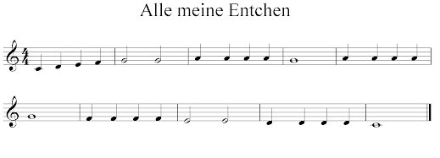
G F F F F E E D D D D C
C D E F G G A A A A G A A A A
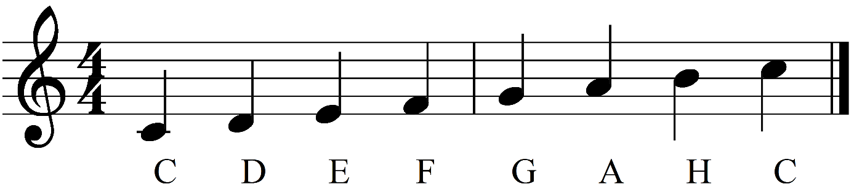
Die SuS können die Tonleiter als Hilfestellung verwenden und die Noten bei „Alle meine Entchen“ eintragen.
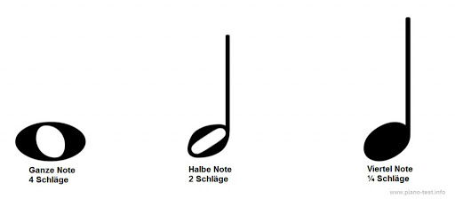
Anschließend muss das Lied programmiert werden. Zuerst fügen die SuS die Bausteine für die einzelnen Noten hinzu und stellen dann die entsprechenden Noten und Schläge ein. Wichtig ist, dass die SuS die Schläge der einzelnen Noten erkennen können. Und die Tonhöhe richtig einstellen. Die erste Note bei „Alle meine Entchen“ ist beispielsweise ein mittleres C.

Erweiterung
So kann (mit entsprechendem Aufwand) jedes beliebige Lied programmiert werden. Um einen einfachen Notenbogen zu finden, kann man den Titel des Songs mit dem Zusatz Flöte bei der Google Bildersuche eingeben. Dafür sollten die spezielleren Noten, jedoch einmal im Musikunterricht besprochen worden sein.
Man kann mit den SuS auch sehr gut Bruchrechnen üben. Bei einem 4/4 Takt muss in jedem Abschnitt immer ein Ganzes herauskommen.



¼ + ¼ + ¼ + ¼ = 1 Ganzes ½ + ½ = 1 Ganzes 1 ganze Note











